1.本程序遍写环境 Windows 8.1, Eclipse,使用字符编码utf-8

2.上次作业的bug修复：改正了一些方法的规格问题，为所有的构造方法补充了规格

3.设计文档在压缩包一级目录下的设计文档.docx里，建议先阅读设计文档再进行测试，文档的内容在java代码里也有相同的一份，按道理是不能有的，但是为了测试者的方便，故在代码里也留存了一份，请勿就这一点扣我的分

4.输入请求的格式

2.1 乘客请求

(当前坐标x,当前坐标y)(目的地坐标x,目的地坐标y)

例：假如我在点(4,5)要到(34,56)那么我的输入是

(4,5)(34,56)

注意：括号必须是英文状态下的

2.2 打开、关闭道路的请求

open/close(p1.x,p1.y)(p2.x,p2.y)

比如我要打开道路(4,5)<->(4,6),那么就输入

open(4,5)(4,6)

5.测试者需确保自己的地图是连通图，否则程序将报错退出，必要时可以提供我使用的地图，压缩包中文件名为map.txt的为地图文件(含空格)，或者名为map1.txt的地图文件(不含空格)，同样的，也为你准备了两个文件用于读入交叉信息（crossinfo.txt和crossinfo1.txt）

6.在MapInfo类里面提供了两种读入地图的方法，一种是读入含有空格的地图的方法readMap()，另一种是读入不含空格的地图的方法readMap2(),请测试者根据自己的情况选择一种方法，并且根据自己的情况更改该方法的文件路径，在主类TaxiSystem中也要选择确定的读入地图的方法。类似的，读入平面/立体交叉信息的文件的方法也给了两种，请自行取用。

7. 代码中每个方法前面都有注释，若标有可修改则测试者可以根据自己的情况和需要进行相应的修改，但不可以在测试线程中使用，若标有可使用，则测试者可以在测试线程中调用，若两者都有标，则是既可以被修改也可以被调用

8.关于规格，当方法REQUIRES或MODIFIES为None的时候，我就不写了，只写EFFECTS，

ReqThread类是用于添加请求的（测试者使用的）线程类，由于这是测试者自行编辑和调用的，所以就不写规格了。主类TaxiSystem中的main方法也是同样的理由，所以请不要在这个方面为难我，特此告知

9. 测试的时候最好不要一次性复制粘贴大量请求，若此举造成程序内存溢出等非程序功能错误，概不负责

10. 测试的时候，可以在类ReqThread里的请求队列里添加乘客请求以及相关的打开/关闭道路的操作，也可以在控制台里输入指令,构建队列的时候请按照代码范例。

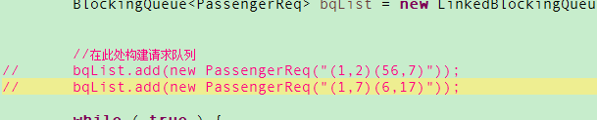

11.退出程序的方式：Eclipse 点击图中红色方块，再点击右边的双×。请注意，每次运行完毕再下次运行系统之前都要进行一次退出程序的操作，否则容易造成计算机内存不足。

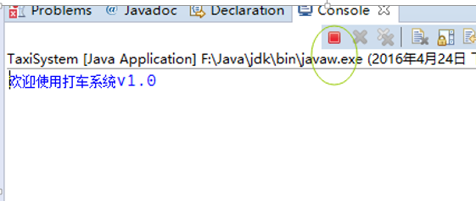

12.在出租车类的goPoint方法里提供了一段代码用于输出出租车碰到红灯等待的地点，若测试的时候有需要可以将注释拿掉，并且可以根据测试者的需要修改这部分代码

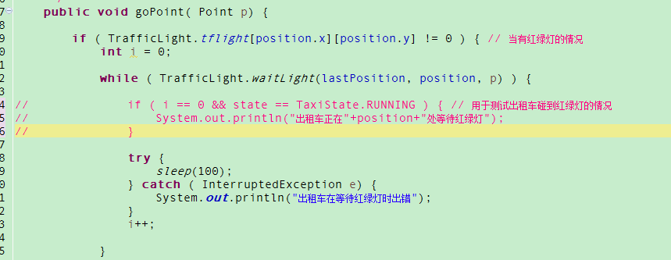

13.其他要求同《指导书》

14.一些接口和方法

MapInfo类：

public static void readMap() ,用于读入带空格的地图文件

public static void readMap2(),用于读入不带空格的地图文件

public static void readCross(); 这个方法读入的交叉信息文件是含空格的

public static void readCross2(); 这个方法读入的交叉信息文件是不含空格的

public static void openRoad( Point p1, Point p2 )，用于打开一条道路

public static void closeRoad( Point p1, Point p2 )，用于关闭一条道路

Flow类： public static short getRoadFlow( Point p1, Point p2 ), 得到一条道路上的车流量

Taxi类：public String taxiInfo ()，返回出租车的信息

TaxiSystem类：public static void printWaitttingTaxis ()访问所有处于等待状态的出租车，输出其信息

15.感谢你看到这里，这次作业开始不让留联系方式了，所以在测试过程中希望碰到问题的时候，或者在一些细节的处理上若有分歧的时候，希望能够求同存异，不要胡乱扣分。和谐六系，相互理解，祝好人一生平安。